ОФИЦИАЛЬНОЕ ИЗДАНИЕ

утверждено решением Бобинской сельской Думы

от 22.11.2005 № 2/13

**ИНФОРМАЦИОННЫЙ БЮЛЛЕТЕНЬ**

органов местного самоуправления муниципального образования

Бобинское сельское поселение

Слободского района Кировской области

ВЫПУСК № 1 (566)

28 января 2025 года.

**Учредитель**:

Бобинская сельская Дума

**Ответственный за выпуск**:

постоянная депутатская комиссия по мандатам, регламенту, вопросам местного самоуправления, законности и правопорядку.

**Тираж:**

_5_**экземпляров.**

**Места размещения экземпляров официального издания:** администрация Бобинского сельского поселения, библиотека, КОГОБУ СПО ВГАПТ, МКОУ СОШ с.Бобино, ОАО «Санаторий «Митино»

**ИНФОРМАЦИОННЫЙ БЮЛЛЕТЕНЬ**

органов местного самоуправления Бобинского сельского поселения

Слободского района Кировской области

№ 1/566 от 28 января 2025 года Официальное издание **____________________________________________________________________________________________________**

|  |  |
| --- | --- |
| **Содержание** | **Стр.** |
| 1. Решение Бобинской сельской Думы Слободского района Кировской области № 26/119 от 28.01.2025 «Об исключении из реестра муниципального имущества муниципального образования Бобинское сельское поселение Слободского района Кировской области» | 3 |
| 1. Решение Бобинской сельской Думы Слободского района Кировской области № 26/120 от 24.01.2025 «О внесении изменений в Реестр муниципального имущества, муниципального образования Бобинское сельское поселение Слободского района Кировской области» | 5 |
| 1. Решение Бобинской сельской Думы Слободского района Кировской области № 26/121 от 28.01.2025 «Об утверждении перечня муниципального имущества муниципального образования Бобинское сельское поселение Слободского района Кировской области, необходимого для решения вопросов местного значения и подлежащего безвозмездной передаче в муниципальную собственность муниципального образования Слободской муниципальный район Кировской области» | 7 |

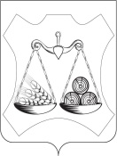

**БОБИНСКАЯ СЕЛЬСКАЯ ДУМА**

**СЛОБОДСКОГО РАЙОНА КИРОВСКОЙ ОБЛАСТИ**

**ПЯТОГО СОЗЫВА**

**РЕШЕНИЕ**

|  |  |  |
| --- | --- | --- |
| 24.01.2025 | с.Бобино | № 26/119 |

**Об исключении из реестра муниципального имущества**

**муниципального образования Бобинское сельское поселение Слободского района Кировской области.**

В соответствии с Гражданским кодексом РФ, Федеральным законом РФ «Об общих принципах организации местного самоуправления в Российской Федерации» от 06.10.2003 № 131-ФЗ, закона Кировской области от 06.10.2008 № 287-ЗО «Об управлении государственным имуществом Кировской области», решения Бобинской сельской Думы от 28.06.2007 № 17/99 «Об утверждении Положения «О порядке выбытия и исключения из реестра муниципальной собственности объектов основных средств», Бобинская сельская Дума РЕШИЛА:

1. Внести изменения в Реестр муниципального имущества муниципального образования Бобинское сельское поселение Слободского района Кировской области согласно приложению.

2. Опубликовать настоящее решение в официальном издании поселения «Информационный бюллетень».

|  |  |
| --- | --- |
| Глава Бобинского  сельского поселения  _____________С.А.Житников | Председатель Бобинской  сельской Думы  _____________ Н.А. Барабанова |

Приложение

к решению Бобинской сельской Думы

от 24.01.2025 № 26/119

|  |  |  |  |  |  |  |
| --- | --- | --- | --- | --- | --- | --- |
| №  п/п | Адрес объекта | УИИН | Балансовая  стоимость | Материал  стен | Год  постройки | Площадь |
| 1 | д. Митино, ул. Солнечная, д.3, кв.11 | 145 | 115040,94 | Железобетонные панели | 1985 | 32,2 |

_____________________



**БОБИНСКАЯ СЕЛЬСКАЯ ДУМА**

**СЛОБОДСКОГО РАЙОНА КИРОВСКОЙ ОБЛАСТИ**

**ПЯТОГО СОЗЫВА**

**РЕШЕНИЕ**

|  |  |  |
| --- | --- | --- |
| 24.01.2025 | с.Бобино | № 26/120 |

**О внесении изменений в Реестр**

**муниципального имущества, муниципального образования**

**Бобинское сельское поселение Слободского района**

**Кировской области.**

В соответствии с Федеральным законом РФ «Об общих принципах организации местного самоуправления в Российской Федерации» от 6.10.2003 № 131-ФЗ, Федеральным законом «О государственной регистрации недвижимости» от 13.07.2015 № 218-ФЗ, в целях приведения в соответствие

данных Федеральной службы государственной регистрации, кадастра и картографии (Росреестр) и Реестра муниципального имущества муниципального образования Бобинское сельское поселение, Бобинская сельская Дума РЕШИЛА:

1. Внести изменения в Реестр муниципального имущества муниципального образования Бобинское сельское поселение Слободского района Кировской области раздел 1.2 Сведения о недвижимом имуществе в формулировке названий объектов:

1.1 «Сооружение – газораспределительная установка (д. Митино) состав: газопровод Литера А протяженностью 391,5 м., подземный резервуар Литера Б объем 4,2куб.м., подземный резервуар Литера В объем 4,2 куб. м., подземный резервуар Литера Д объем 4,2 куб.м.» на объект «Газопровод.»

Кадастровый номер 43:30:380702:568» и объект «Подземные резервуары.» Кадастровый номер 43:30:380702:569».

1.2 «Газопровод и ёмкости под газ (не используются). с. Бобино ул. Мира, 6» на объект «Газопровод». Кадастровый номер 43:30:370403:973» и объект «Емкости под газ». Кадастровый номер 43:30:370403:972»

1. Настоящее решение вступает в силу со дня его принятия.

|  |  |
| --- | --- |
| Глава Бобинского  сельского поселения  _____________С.А.Житников | Председатель Бобинской  сельской Думы  _____________ Н.А. Барабанова |

|  |
| --- |
|  |
|  | |  |  |

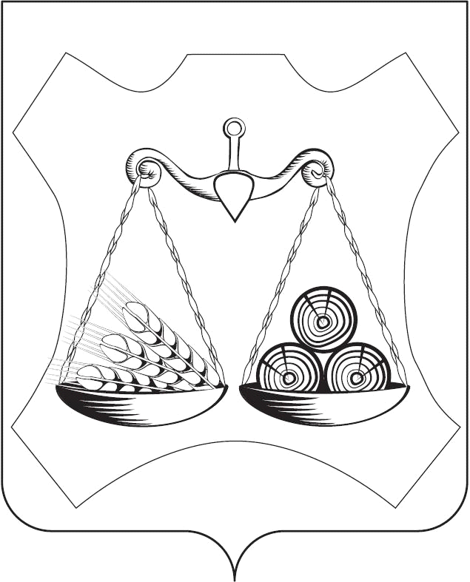

**БОБИНСКАЯ СЕЛЬСКАЯ ДУМА**

**СЛОБОДСКОГО РАЙОНА КИРОВСКОЙ ОБЛАСТИ**

**ПЯТОГО СОЗЫВА**

**РЕШЕНИЕ**

|  |  |  |
| --- | --- | --- |
| 24.01.2025 № 26/121 | | |
|  |  |  | |

с. Бобино

**Об утверждении перечня муниципального имущества**

**муниципального образования Бобинское сельское поселение Слободского района Кировской области, необходимого для решения вопросов местного значения и подлежащего безвозмездной передаче в муниципальную собственность муниципального образования Слободской муниципальный район Кировской области**

На основании Федерального закона от 06.10.2003 №131-ФЗ «Об общих принципах организации местного самоуправления в Российской Федерации», закона Кировской области от 03.03.2008 № 222-ЗО «О порядке разграничения имущества, находящегося в собственности муниципальных образований, расположенных на территории Кировской области», руководствуясь Уставом муниципального образования Бобинское сельское поселение, Бобинская сельская Дума Слободского района Кировской области РЕШИЛА:

1. Решение Бобинской сельской думы Слободского района Кировской области пятого созыва от 07.04.2023 №9/34 отменить.

2. Утвердить перечень муниципального имущества муниципального образования Бобинское сельское поселение Слободского района Кировской области, необходимого для решения вопросов местного значения и подлежащего безвозмездной передаче в муниципальную собственность муниципального образования Слободской муниципальный район Кировской области. Прилагается.

3. Администрации Бобинского сельского поселения Слободского района Кировской области:

3.1. согласовать прилагаемый перечень муниципального имущества муниципального образования Бобинское сельское поселение Слободского района Кировской области, необходимого для решения вопросов местного значения и подлежащего безвозмездной передаче в муниципальную собственность муниципального образования Слободской муниципальный район Кировской области со Слободской районной Думой (принимающей стороной).

3.2. Оформить акты приема-передачи муниципального имущества, указанного в прилагаемом перечне.

3.3. Исключить переданное имущество из реестра муниципального имущества муниципального образования Бобинское сельское поселение Слободского района Кировской области.

4. Настоящее решение вступает в силу со дня его принятия.

|  |  |
| --- | --- |
| Глава Бобинского  сельского поселения  ____________С.А. Житников | Председатель Бобинской  сельской Думы  ____________Н.А. Барабанова |

Приложение №1

к решению Бобинской

сельской Думы

от 24.01.2025 № 26/121

**ПЕРЕЧЕНЬ**

**муниципального имущества муниципального образования Бобинское сельское поселение Слободского района Кировской области, необходимого для решения вопросов местного значения и подлежащего безвозмездной передаче в муниципальную собственность**

**муниципального образования Слободской муниципальный район**

**Кировской области**

|  |  |  |  |  |
| --- | --- | --- | --- | --- |
| п/п № | Наименование объекта | Адрес место нахождения объекта | Год постройки/выпуска | Балансовая стоимость, рублей |
| 1 | 2 | 3 | 4 |  |
| 1 | Газопровод.  Кадастровый номер 43:30:370403:973 | Кировская область, Слободской район,  с. Бобино. | 1989 | Балансовая стоимость 3415,94 |
| 2. | Емкости под газ.  Кадастровый номер  43:30:370403:972 | Кировская область, Слободской район,  с. Бобино. | 1989 | Балансовая стоимость  0,00 руб. |
| 3 | Газопровод.  Кадастровый номер  43:30:380702:568 | Кировская область, Слободской район,  д. Митино | 1985 | Балансовая стоимость  0,00 руб. |
| 4 | Подземные резервуары.  Кадастровый номер 43:30:380702:569 | Кировская область, Слободской район,  д. Митино | 1985 | Балансовая стоимость  0,00 руб. |